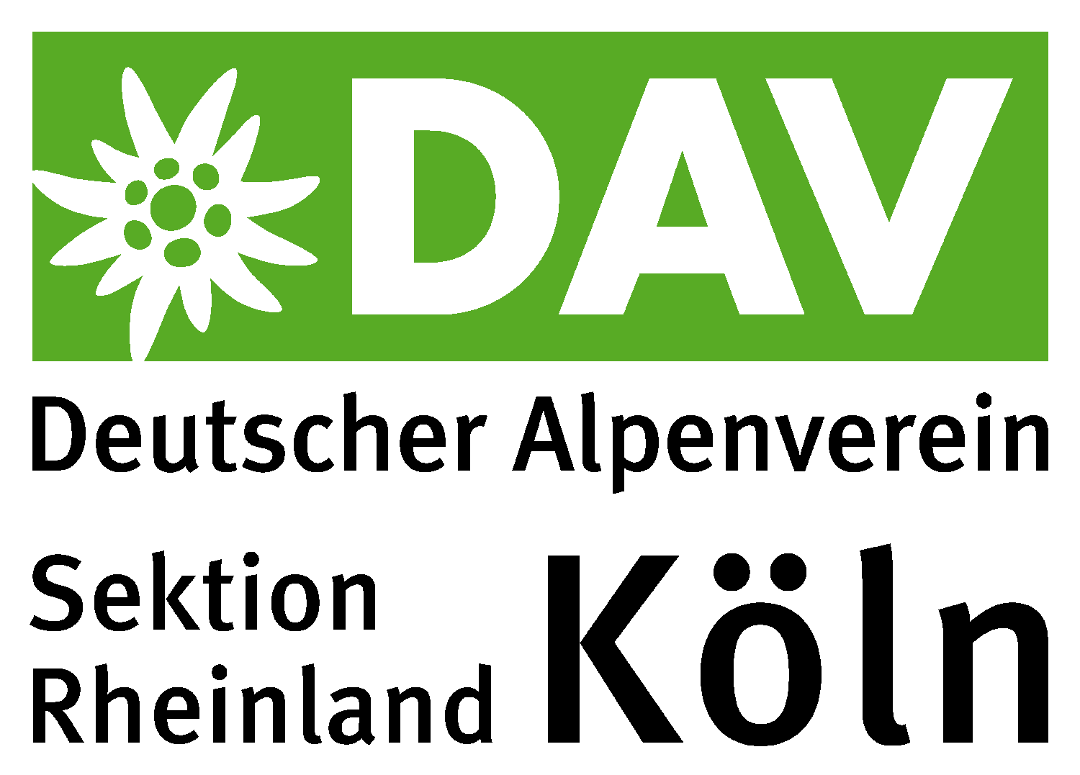

Ein Zeichen für Offenheit, Vielfalt und Toleranz
Nach Aufarbeitung der Vereinsgeschichte: Kölner Alpenverein stellt sich gegen Hass und Ausgrenzung

Köln, 30. Dezember 2016: Der Kölner Alpenverein hat in diesem Jahr in ein dunkles Kapitel der Vereinsgeschichte zurückgeblickt. "Wer Mitglied werden will, muss arischer Abstammung sein" lautete der Titel der Dokumentation zum Thema Antisemitismus im Kölner Alpenverein. Sie ist Ansporn mit der Erklärung „Für Offenheit, Vielfalt und Toleranz“ ins neue Jahr zu gehen.

Der Kölner Alpenverein feierte in dem zu Ende gehenden Jahr sein 140-jähriges Bestehen. Nach wie vor zieht er viele Menschen an, die die Berge und den Bergsport lieben. Seine Mitgliederzahlen wachsen stetig, mittlerweile hat der Verein mehr als 15.000 Mitstreiter/innen. Das hat auch damit zu tun, dass der Verein nicht stehen geblieben ist. Alle sind willkommen: Lebensart, Herkunft, Alter und Religionszugehörigkeit spielen keine Rolle. Das war nicht immer so.

Als in den 1920er Jahren antisemitische Positionen im Alpinismus mehrheitsfähig wurden, hat sich der Verein herausgehalten und steuerte einen wechselhaften Kurs. Zwar schloss er Juden zunächst nicht explizit aus, tat aber auch nichts, um dem sich ausbreitenden Antisemitismus einen eindeutigen Standpunkt entgegen zu setzen. In der Folge traten dem Verein so gut wie keine jüdischen Mitglieder mehr bei. 1933 wurde der Kölner Alpenverein endgültig gleichgeschaltet, ein "Arierparagraph" verwehrte Menschen jüdischen Glaubens die Mitgliedschaft.

Die Nachforschungen zur Haltung der Kölner Alpinisten in der Zeit des aufziehenden Nationalsozialismus waren Ansporn, es im Hier und Heute anders zu machen: Wir wollen einen eindeutigen Standpunkt vertreten - gegen Hass und Ausgrenzung. Diesen Standpunkt machen wir Ihnen in der Erklärung „Für Offenheit, Vielfalt und Toleranz“ zugänglich. Sie wird über sämtliche Medien des Kölner Alpenvereins kommuniziert. Gern lassen wir Ihnen weitere Informationen zur Antisemitismus-Dokumentation des Kölner Alpenvereins zukommen.

Pressekontakt:
Diana Peßler, presse@dav-koeln.de, presse.dav-koeln.de
Deutscher Alpenverein - Sektion Rheinland-Köln e.V.
Geschäftsstelle: Clemensstr. 5-7, 50676 Köln
Amtsgericht Köln, Vereinsregisternummer VR 4581
Kontakt: Tel./Fax 0221 24067-54/-64, info@dav-koeln.de, www.dav-koeln.de
Social Media: twitter.com/dav_koeln, facebook.com/koelner.alpenverein

